RIWAYAT HIDUP

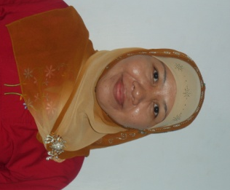
SATRIA Lahir di Ujung Pandang, 23 Juli 1983, anak kelima dari tujuh bersaudara pasangan bapak Lassa Dg. Gassing H dan Ibu Halimah. Pendidikan SD dimulai pada tahun 1989 ditempuh di SDN Karuwisi III Makassar dan tamat pada tahun 1995. Pada

tahun 1995 melanjutkan pendidikan di SLTP Negeri 22 Makassar dan tamat pada tahun 1998. Pada tahun 1998 melanjutkan pendidikan di MAN 2 Model Makassar dan tamat pada tahun 2001. Tahun 2005 Melanjutkan DII PGSD FIP UNM dan tamat pada tahun 2007. Kemudian pada tahun 2008 penulis melanjukan studi diperguruan tinggi dan tercatat sebagai mahasiswa Universitas Negeri Makassar PRODI PGSD S-1 Fakultas Ilmu Pendidikan (FIP) dan tamat pada tahun 2014.

